개요
2025년 5월 3일부터 5월 10일까지의 기간 동안, SK텔레콤(SKT)과 관련된 국내 뉴스는 해킹 사건과 유심 교체 문제를 중심으로 집중적으로 보도되었다. 이와 함께 SK의 최태원 회장이 사과한 사건이 주요 이슈로 떠올랐다. 해외 뉴스에서는 AI와 관련된 기술 동향과 스마트폰 구매에 대한 전문가 의견이 주를 이루었다. 본 보고서는 이러한 키워드 빈도 정보를 바탕으로 국내외 뉴스 분석을 통해 현재의 시장 동향과 기업의 대응 전략을 살펴본다.
국내 뉴스 분석
국내 뉴스에서는 SK텔레콤과 관련된 해킹 사건이 가장 큰 주목을 받았다. 해킹 사건은 2,435회의 빈도로 언급되었으며, 이는 유심 교체와 관련된 문제와 밀접하게 연결되어 있다. 유심 카드의 교체가 필요했던 이유는 해킹으로 인한 보안 문제 때문이며, 이로 인해 2,849회의 빈도로 유심이 언급되었다. SK텔레콤은 이 사건에 대해 최태원 회장이 사과하는 등 적극적인 대응을 보였으며, 이는 966회의 빈도로 보도되었다. 신규 가입자 유치와 관련된 뉴스도 다수 보도되었으며, SK의 브랜드 이미지 회복을 위한 노력이 필요하다는 지적이 이어졌다. 이러한 상황은 SK텔레콤의 향후 전략에 중요한 영향을 미칠 것으로 예상된다.
해외 뉴스 분석
해외 뉴스에서는 AI 기술과 스마트폰 구매에 대한 전문가 의견이 주를 이루었다. 'best'와 'tested'라는 키워드가 각각 153회와 125회 언급되었으며, 이는 소비자들이 최신 기술을 테스트하고 평가하는 경향을 반영한다. AI와 관련된 뉴스는 102회 언급되었으며, 이는 AI 기술이 스마트폰 및 기타 전자기기에서 점점 더 중요한 역할을 하고 있음을 나타낸다. 또한, 'buy'와 'phone' 키워드가 각각 65회와 57회 언급되어 스마트폰 구매에 대한 소비자 관심이 높아지고 있음을 보여준다. 구글과 안드로이드 관련 뉴스도 다수 보도되었으며, 이는 글로벌 시장에서의 경쟁 상황을 반영한다.
결론
2025년 5월 3일부터 5월 10일까지의 분석 결과, SK텔레콤은 해킹 사건과 유심 교체 문제로 인해 큰 도전에 직면해 있으며, 이에 대한 신속한 대응이 필요하다. 최태원 회장의 사과는 브랜드 이미지 회복을 위한 중요한 첫걸음이지만, 장기적인 신뢰 회복을 위한 지속적인 노력이 요구된다. 해외 시장에서는 AI 기술과 스마트폰 구매가 주요 이슈로 부각되고 있으며, 이는 기업들이 기술 혁신과 소비자 요구에 적절히 대응해야 함을 시사한다. 따라서 SK텔레콤은 국내외 시장에서의 경쟁력을 강화하기 위해 기술 투자와 고객 신뢰 회복을 동시에 추진해야 할 것이다.

국내 뉴스 분석
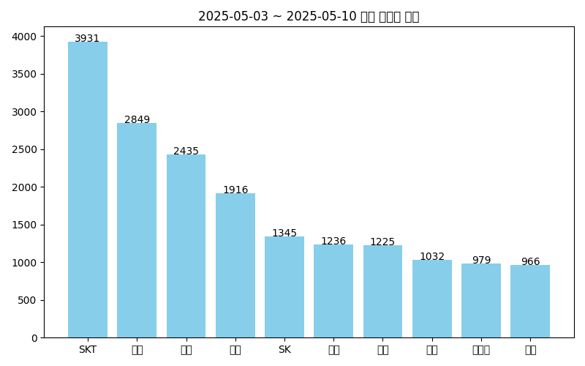
국내 뉴스에서는 SK텔레콤과 관련된 해킹 사건이 가장 큰 주목을 받았다. 해킹 사건은 2,435회의 빈도로 언급되었으며, 이는 유심 교체와 관련된 문제와 밀접하게 연결되어 있다. 유심 카드의 교체가 필요했던 이유는 해킹으로 인한 보안 문제 때문이며, 이로 인해 2,849회의 빈도로 유심이 언급되었다. SK텔레콤은 이 사건에 대해 최태원 회장이 사과하는 등 적극적인 대응을 보였으며, 이는 966회의 빈도로 보도되었다. 신규 가입자 유치와 관련된 뉴스도 다수 보도되었으며, SK의 브랜드 이미지 회복을 위한 노력이 필요하다는 지적이 이어졌다. 이러한 상황은 SK텔레콤의 향후 전략에 중요한 영향을 미칠 것으로 예상된다.
해외 뉴스 분석
해외 뉴스에서는 AI 기술과 스마트폰 구매에 대한 전문가 의견이 주를 이루었다. 'best'와 'tested'라는 키워드가 각각 153회와 125회 언급되었으며, 이는 소비자들이 최신 기술을 테스트하고 평가하는 경향을 반영한다. AI와 관련된 뉴스는 102회 언급되었으며, 이는 AI 기술이 스마트폰 및 기타 전자기기에서 점점 더 중요한 역할을 하고 있음을 나타낸다. 또한, 'buy'와 'phone' 키워드가 각각 65회와 57회 언급되어 스마트폰 구매에 대한 소비자 관심이 높아지고 있음을 보여준다. 구글과 안드로이드 관련 뉴스도 다수 보도되었으며, 이는 글로벌 시장에서의 경쟁 상황을 반영한다.
결론
2025년 5월 3일부터 5월 10일까지의 분석 결과, SK텔레콤은 해킹 사건과 유심 교체 문제로 인해 큰 도전에 직면해 있으며, 이에 대한 신속한 대응이 필요하다. 최태원 회장의 사과는 브랜드 이미지 회복을 위한 중요한 첫걸음이지만, 장기적인 신뢰 회복을 위한 지속적인 노력이 요구된다. 해외 시장에서는 AI 기술과 스마트폰 구매가 주요 이슈로 부각되고 있으며, 이는 기업들이 기술 혁신과 소비자 요구에 적절히 대응해야 함을 시사한다. 따라서 SK텔레콤은 국내외 시장에서의 경쟁력을 강화하기 위해 기술 투자와 고객 신뢰 회복을 동시에 추진해야 할 것이다.

해외 뉴스 분석
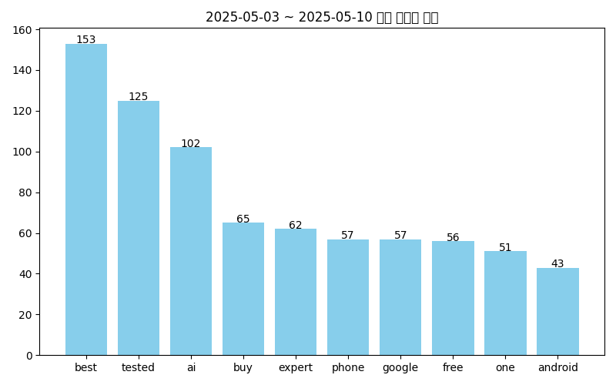
해외 뉴스에서는 AI 기술과 스마트폰 구매에 대한 전문가 의견이 주를 이루었다. 'best'와 'tested'라는 키워드가 각각 153회와 125회 언급되었으며, 이는 소비자들이 최신 기술을 테스트하고 평가하는 경향을 반영한다. AI와 관련된 뉴스는 102회 언급되었으며, 이는 AI 기술이 스마트폰 및 기타 전자기기에서 점점 더 중요한 역할을 하고 있음을 나타낸다. 또한, 'buy'와 'phone' 키워드가 각각 65회와 57회 언급되어 스마트폰 구매에 대한 소비자 관심이 높아지고 있음을 보여준다. 구글과 안드로이드 관련 뉴스도 다수 보도되었으며, 이는 글로벌 시장에서의 경쟁 상황을 반영한다.
결론
2025년 5월 3일부터 5월 10일까지의 분석 결과, SK텔레콤은 해킹 사건과 유심 교체 문제로 인해 큰 도전에 직면해 있으며, 이에 대한 신속한 대응이 필요하다. 최태원 회장의 사과는 브랜드 이미지 회복을 위한 중요한 첫걸음이지만, 장기적인 신뢰 회복을 위한 지속적인 노력이 요구된다. 해외 시장에서는 AI 기술과 스마트폰 구매가 주요 이슈로 부각되고 있으며, 이는 기업들이 기술 혁신과 소비자 요구에 적절히 대응해야 함을 시사한다. 따라서 SK텔레콤은 국내외 시장에서의 경쟁력을 강화하기 위해 기술 투자와 고객 신뢰 회복을 동시에 추진해야 할 것이다.

결론
2025년 5월 3일부터 5월 10일까지의 분석 결과, SK텔레콤은 해킹 사건과 유심 교체 문제로 인해 큰 도전에 직면해 있으며, 이에 대한 신속한 대응이 필요하다. 최태원 회장의 사과는 브랜드 이미지 회복을 위한 중요한 첫걸음이지만, 장기적인 신뢰 회복을 위한 지속적인 노력이 요구된다. 해외 시장에서는 AI 기술과 스마트폰 구매가 주요 이슈로 부각되고 있으며, 이는 기업들이 기술 혁신과 소비자 요구에 적절히 대응해야 함을 시사한다. 따라서 SK텔레콤은 국내외 시장에서의 경쟁력을 강화하기 위해 기술 투자와 고객 신뢰 회복을 동시에 추진해야 할 것이다.

